الهيكل التنظيمي للكلية

تتضمن كلية الهندسة المدنية والمعمارية قسم الهندسة المدنية وقسم الهندسة المعمارية كما يوضحه الهيكل التنظيمي الموضح بالشكل 1.

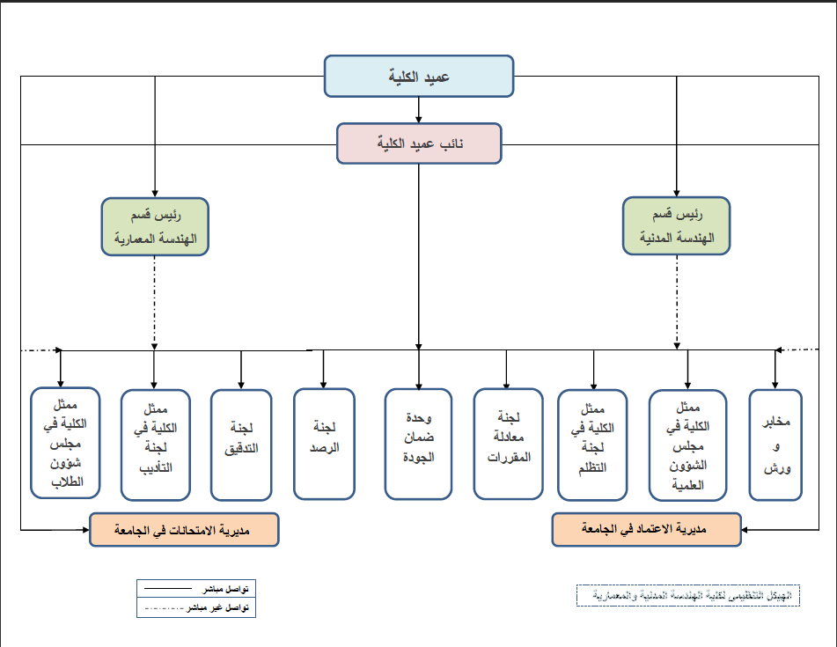
الشكل 1: يمثل الهيكل التنظيمي لكلية الهندسة المدنيّة والهندسة المعماريّة.

